二叉树的遍历 实验报告

**谭源**

**(信息科学与工程学院，2019计算机类3班，甘肃 兰州 730000)**

1. 递归遍历

过于简单，不过多解释。

1. 非递归遍历
   1. 中序

* 1. 先序和后序类似与中序，大致思想都是用栈存储路径结点，返回的时候取出来。

1. 测试样例

* 如图所示二叉树（指导中给出的）

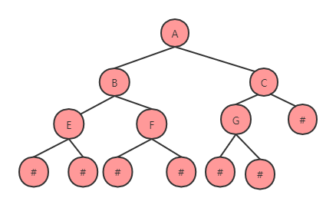

创建二叉树：ABE##F##CG###

期望输出：

先序遍历 A,B,E,F,C,G

中序遍历 E,B,F,A,G,C

后序遍历 E,F,B,G,C,A

层次遍历 A,B,C,E,F,G

* 如图所示二叉树（自己随便想的）

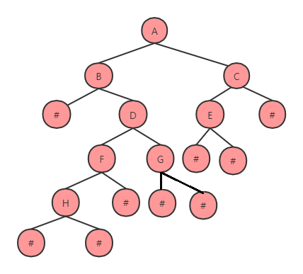

创建二叉树：AB#DFH###G##CE###

期望输出：

先序遍历 ABDFHGCE

中序遍历 BHFDGAEC

后序遍历 HFGDBECA

层次遍历 ABCDEFGH

1. 实现

源代码：

<https://github.com/Reset12138/Projects_of_Data_Structures/tree/master/Experiment_6>

* 1. 二叉树初始化

BinaryTree.h

* 1. 实现栈（纯手写，没使用STL）

stack.h

* 1. 实现队列（纯手写，没使用STL）

queue.h

* 1. 递归遍历

recursive.h

* 1. 非递归遍历

non_recursive.h

* 1. 层次遍历

LevelOrder.h

1. 总结

* 第一次手写队列，对链表更熟悉了
* 第一次尝试使用多个源文件进行编译，以提高程序可读性，优化了程序结构。学习到了一点CMake。
* 第一次使用了引用传递，至此掌握了三种传递值方式。值得注意的是，C语言不支持引用传递，所以这次试验改用了C++